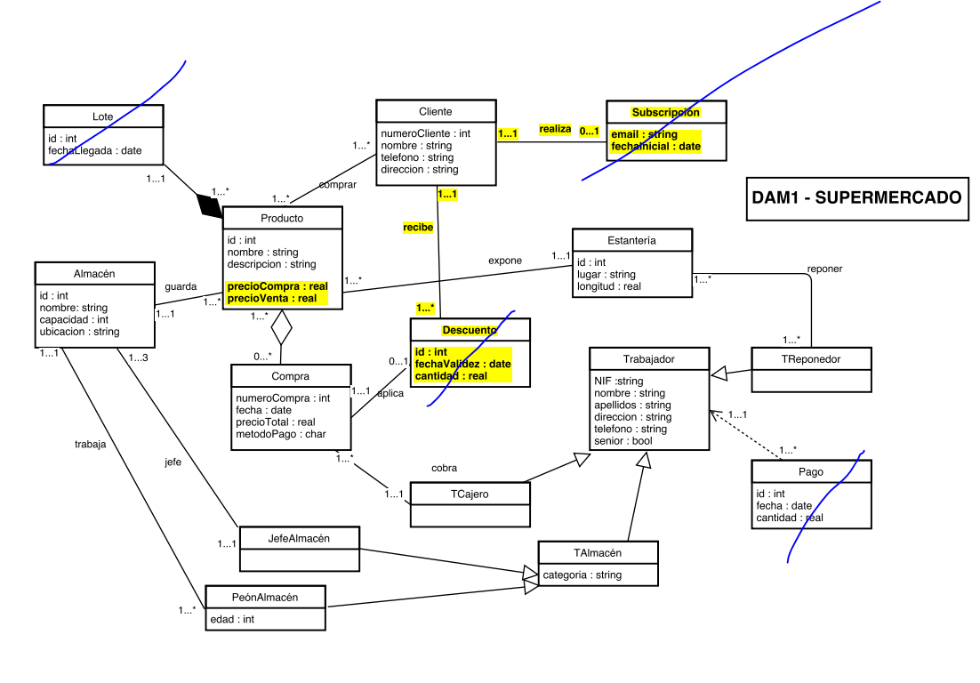

Ana

Tabajador e hijos

Dani

Estanteria

Clientes

Boo

Producto

Almecen

Marcos

Compra